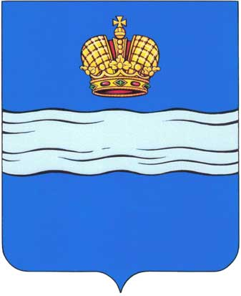
РОССИЙСКАЯ ФЕДЕРАЦИЯ

КАЛУЖСКАЯ ОБЛАСТЬ

ГОРОДСКАЯ УПРАВА ГОРОДА КАЛУГИ
ПОСТАНОВЛЕНИЕ

от |  |  | №

Об утверждении муниципальной
программы муниципального
образования «Город Калуга»
«Формирование современной
городской среды»

В соответствии с постановлением Правительства Российской Федерации от 10.02.2017 № 169 «Об утверждении Правил предоставления и распределения субсидий из федерального бюджета бюджетам субъектов Российской Федерации на поддержку государственных программ субъектов Российской Федерации и муниципальных программ формирования современной городской среды», статьями 38, 44 Устава муниципального образования «Город Калуга», на основании решения Городской Думы города Калуги от 13.12.2023 № 300 «О бюджете муниципального образования «Город Калуга» на 2024 год и плановый период 2025 и 2026 годов», постановления Городской Управы города Калуги от 02.08.2013 № 220-п «Об утверждении положения о порядке принятия решения о разработке муниципальных программ муниципального образования «Город Калуга», их формирования, реализации и проведения оценки эффективности реализации» ПОСТАНОВЛЯЮ:
1. Утвердить муниципальную программу муниципального образования «Город Калуга» «Формирование современной городской среды» (далее – муниципальная программа).
2. Признать утратившим силу постановления Городской Управы города Калуги от 27.12.2017 № 439-п «Об утверждении муниципальной программы муниципального образования «Город Калуга» «Формирование современной городской среды» и от 31.12.2019 № 559-п «Об утверждении муниципальной программы муниципального образования «Город Калуга» «Городская среда».

3. Настоящее постановление вступает в силу после его официального опубликования и распространяется на правоотношения, возникшие с 01.01.2025.
4. Контроль за исполнением настоящего постановления возложить на управление
городского хозяйства города Калуги.

Городской Голова города Калуги Д.А.Денисов

